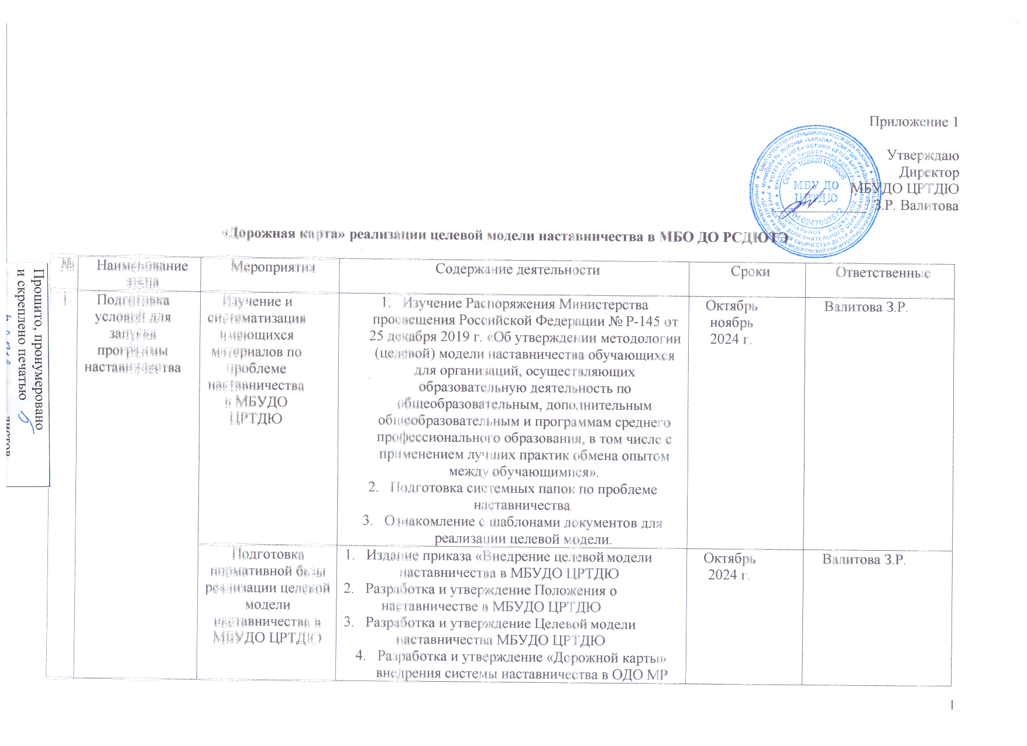

Приложение 1

Утверждаю

Директор

МБУДО ЦРТДЮ

_____________/ З.Р. Валитова

«Дорожная карта» реализации целевой модели наставничества в МБУДО ЦРТДЮ

№ | Наименование  этапа | Мероприятия | Содержание деятельности | Сроки | Ответственные
1. | Подготовка условий для запуска программы наставничества | Изучение и систематизация имеющихся материалов по проблеме наставничества в МБУДО ЦРТДЮ | - Изучение Распоряжения Министерства просвещения Российской Федерации № Р-145 от 25 декабря 2019 г. «Об утверждении методологии (целевой) модели наставничества обучающихся для организаций, осуществляющих образовательную деятельность по общеобразовательным, дополнительным общеобразовательным и программам среднего профессионального образования, в том числе с применением лучших практик обмена опытом между обучающимися».  - Подготовка системных папок по проблеме наставничества.  - Ознакомление с шаблонами документов для реализации целевой модели. | Октябрь ноябрь 2024 г. | Валитова З.Р.
1. | Подготовка условий для запуска программы наставничества | Подготовка нормативной базы реализации целевой модели наставничества в МБУДО ЦРТДЮ | - Издание приказа «Внедрение целевой модели наставничества в МБУДО ЦРТДЮ  - Разработка и утверждение Положения о наставничестве в МБУДО ЦРТДЮ  - Разработка и утверждение Целевой модели наставничества МБУДО ЦРТДЮ  - Разработка и утверждение «Дорожной карты» внедрения системы наставничества в ОДО МР Федоровский район РБ  - Назначение куратора внедрения Целевой модели наставничества в МБУДО ЦРТДЮ (издание приказа) | Октябрь 2024 г. | Валитова З.Р.

 |  | Выбор форм и программ наставничества исходя из потребностей ОДО МР Федоровский район РБ | 1. Проведение мониторинга по выявлению предварительных запросов от потенциальных наставляемых и о заинтересованных в наставничестве аудитории внутри МБУДО ЦРТДЮ | Ноябрь 2024 г. | Валитова З.Р.
 |  |  | 2. Проведение административного совещания по вопросам реализации целевой модели наставничества. Выбор форм и программ  Наставничества МБУДО ЦРТДЮ | Ноябрь 2024 г. | Валитова З.Р.
 |  |  | - Сформировать банк программ по выбранным формам наставничества.  (Например, «Ученик – обучающийся», «Педагог – педагог», «Педагог – обучающийся» и тд) | Декабрь  2024 г. | Валитова З.Р.
 |  | Информирование родителей,  педагогов, обучающихся о возможностях и целях целевой модели наставничества ОДО МР Федоровский район РБ | - Проведение педагогического совета.  - Проведение классных часов.  - Информирование на сайтах МБУДО ЦРТДЮ  - Информирование внешней среды  (все вместе или на выбор) | В течение года | Валитова З.Р.
2. | Формирование базы наставляемых МБУДО ЦРТДЮ | Сбор данных о наставляемых ОДО МР Федоровский район РБ | - Проведение анкетирования среди обучающихся/педагогов желающих принять участие в программе наставничества.  - Сбор дополнительной информации о наставляемых обучающихся | Ноябрь-декабрь  2024 г. | Валитова З.Р.

 |  | Формирование  базы наставляемых ОДО МР Федоровский район РБ | - Формирование базы данных наставляемых из числа педагогов.  - Формирование базы данных наставляемых из числа обучающихся | Ноябрь  2024 г. | Валитова З.Р.
3. | Формирование базы наставников МБУДО ЦРТДЮ | Сбор данных о наставниках | - Проведение анкетирования среди потенциальных наставников, желающих принять участие в программе наставничества в МБУДО ЦРТДЮ  - Сбор согласий на сбор и обработку персональных данных | Декабрь  2024 г. | Валитова З.Р.
3. | Формирование базы наставников МБУДО ЦРТДЮ | Сбор данных о наставниках | 3. Проведение мероприятия (круглый стол) для информирования и вовлечения потенциальных  наставников | Декабрь  2024 г. | Валитова З.Р.
3. | Формирование базы наставников МБУДО ЦРТДЮ | Формирование  базы наставников ОДО МР Федоровский район РБ | - Формирование базы данных наставников из числа педагогов МБУДО ЦРТДЮ Формирование базы данных наставников из числа обучающихся МБУДО ЦРТДЮ | Январь 2024 г. | Валитова З.Р.
4. | Формирование наставнических пар / групп МБУДО ЦРТДЮ | Отбор наставников и наставляемых | - Анализ заполненных анкет потенциальных наставников и сопоставление данных с анкетами наставляемых.  - Организация групповой встречи наставников и наставляемых.  - Проведение анкетирования на предмет предпочитаемого наставника/наставляемого после завершения групповой встречи.  - Анализ анкет групповой встречи и соединение наставников и наставляемых в пары/ группы. | Декабрь-январь 2024-2025 г. | Валитова З.Р.
4. | Формирование наставнических пар / групп МБУДО ЦРТДЮ | Закрепление наставнических пар /  групп | 1. Издание приказа «Об утверждении  наставнических пар/групп» в МБУДО ЦРТДЮ | Октябрь 2024 г. | Валитова З.Р.
4. | Формирование наставнических пар / групп МБУДО ЦРТДЮ | Закрепление наставнических пар /  групп | 2. Составление планов индивидуального развития  наставляемых, индивидуальные траектории обучения. | Январь 2024 г. | Валитова З.Р.
5. | Организация и осуществление работы наставнических пар /  групп МБУДО ЦРТДЮ | Организация комплекса  последовательных встреч наставников и наставляемых МБУДО ЦРТДЮ | - Проведение первой, организационной, встречи наставника и наставляемого.  - Проведение второй, пробной рабочей, встречи наставника и наставляемого.  - Проведение встречи-планирования рабочего процесса в рамках программы наставничества с наставником и наставляемым.  - Регулярные встречи наставника и наставляемого.  - Проведение заключительной встречи наставника и наставляемого. | В течение года | Валитова З.Р.
5. |  | Организация текущего контроля достижения планируемых результатов  наставниками | Анкетирование. Форматы анкет обратной связи для промежуточной оценки | В течение года | Валитова З.Р.

6. | Завершение наставничества в МБУДО ЦРТДЮ | Отчеты по итогам наставнической программы в МБУДО ЦРТДЮ | - Проведение мониторинга личной удовлетворенности участием в программе наставничества.  - Проведение мониторинга качества реализации программы наставничества.  - Мониторинг и оценка влияния программ на всех участников. | В течение года | Валитова З.Р.

